Środa – 03.06.2020r.
,, Dzieci z rożnych stron świata".
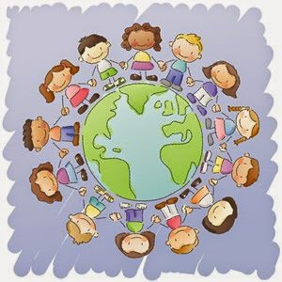

1. Zabawa integracyjna ,, Śmieszne powitania”
Rodzic zaczyna zabawę mówiąc:
- witamy się kciukami, po czym dotyka kciuk dziecka, następnie witamy się kolanami, ramionami, ukłonem jak murzyńskie dzieci i nosami jak Eskimosi.
2. Słuchanie wiersza W. Fabera ,, Dzieci świata”
W Afryce w szkole na lekcji,
Śmiała się dzieci gromada,
Gdy im mówił malutki Gwinejczyk,
Że gdzieś na świecie śnieg pada.
A jego rówieśnik Eskimos,
Tez w szkole w chłodnej Grenlandii,
Nie uwierzył, że są na świecie
Gorące pustynie i palmy.
Afryki, ani Grenlandii
My także jak dotąd nie znamy,
A jednak wierzymy w lodowce,
W gorące pustynie, w banany.
I dzieciom z całego świata,
chcemy ręce uścisnąć mocno
i wierzymy, że dzielni z nich ludzie,
jak i z nas samych wyrosną.

Rozmowa na temat wiersza:
- Z czego śmiały się dzieci afrykańskie i dlaczego?
- Gdzie mieszkają Eskimosi?
- O czym nie wiedziały eskimoskie dzieci?
- Co łączy dzieci na całym świecie?

Powtarzanie rymowanki (z różnym natężeniem głosu):

Na całym świecie dzieci mieszkają
lubią się uczyć i bawić,
dobre serduszka mają.

3. Oglądanie ilustracji przedstawiających dzieci z różnych stron świata.
Wypowiadanie się dziecka na temat ich wyglądu.
Rodzic dodatkowo może wzbogacić wiedzę dziecka na temat kraju, z którego pochodzą dzieci przedstawione na obrazkach, może opowiedzieć ciekawostki na temat kultury tych narodów.

https://www.youtube.com/watch?v=UP9P0uB2Llw

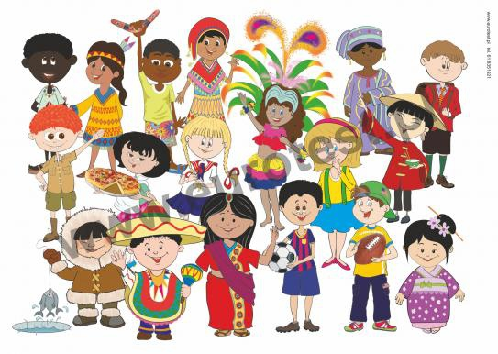

Dzieci z różnych stron świata, ich domy i zabawy – prezentacja https://www.youtube.com/watch?v=EPuZO3vVfXM

Dla chętnych : film z cyklu Dzieci Świata – „Jane – mała Masajka”
https://www.youtube.com/watch?v=L8wC6dvGTD0

4. „Kim jestem i skąd pochodzę” – zabawy słownikowe.
Rozwiązywanie zagadek :

Ma kubraczek z futra foki
Co mu mocno grzeje boki
Ma czerwony z mrozu nosek
bo to mały ……(Eskimosek).

Ma czarną skórę ten nasz koleżka
Wraz z rodzicami w Afryce mieszka (Murzynek)

Nosi kimono i mieszka na wyspie
Jak się nazywa wiedzą dzieci wszystkie. (Japonka)

Jego znak to orzeł biały
A ojczyzną jego Polska. (Polak)

Pałeczkami ryż zjada, legendy o smokach opowiada,
ma skośne oczy i żółtą skórę,
jego kraj otoczony jest Wielkim Murem (Chińczyk)

Ma czerwoną skórę i chodzi w pióropuszu,
fajkę pokoju pali, by dodać sobie animuszu. (Indianin)

5.Słuchanie piosenki pt. „Jesteśmy dziećmi” https://www.youtube.com/watch?v=7K3_mSb1zRQ

Nauka refrenu :
Jesteśmy dziećmi! Chcemy miłości!
Jesteśmy dziećmi! Chcemy radości!
Chcemy by często tulono nas
i żeby miło płynął nam czas.

W trakcie śpiewania refrenu dzieci mogą rytmicznie klaskać bądź ilustrować treść wg własnego pomysłu.

6. Zabawy z tangramem (zał.).
*Tangram – chińska łamigłówka, układanka, która składa się z siedmiu elementów w postaci figur geometrycznych powstałych przez rozcięcie kwadratu.
- Kolorowanie na ulubione kolory 7 elementów tangramu .
- Rozcinanie i składanie kwadratu wg instrukcji.
- Układanie różnych obrazków wg instrukcji, a następnie wg własnego pomysłu.

Przykłady układanek do wyboru:
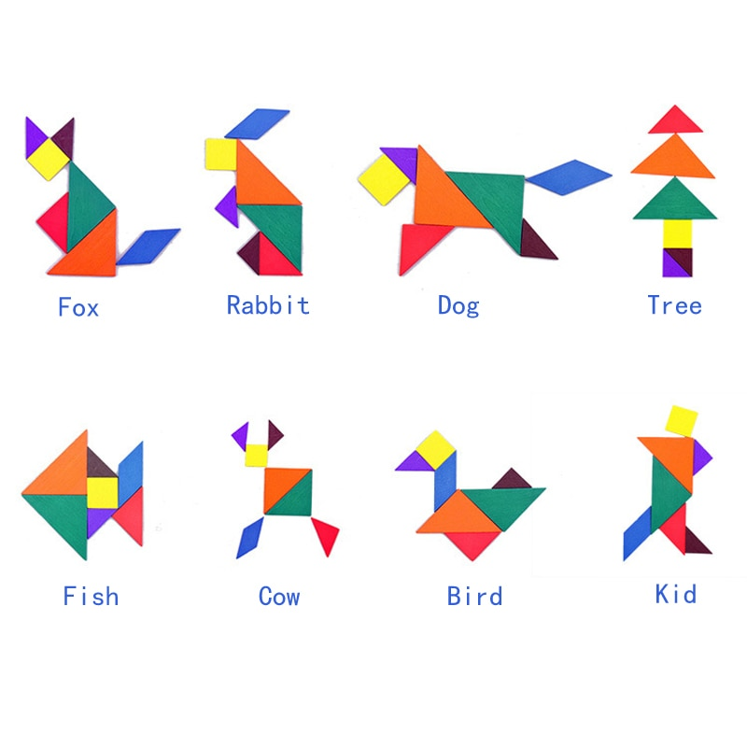
7. Dla chętnych - kolorowanka do wyboru (zał. poniżej)

Tangram

